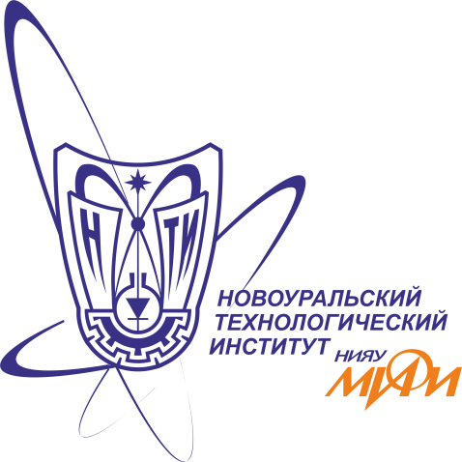

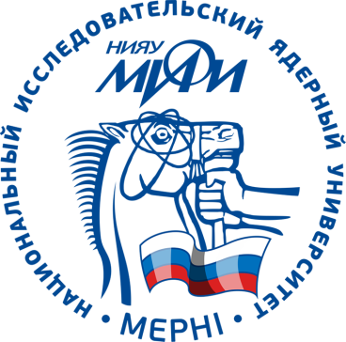

**Внимание!**

**Приглашаем учащихся 7-11 классов образовательных учреждений НГО принять участие в международной юбилейной отраслевой физико-математической Олимпиаде школьников «Росатом».**

**Дистанционный отборочный тур по математике и физике доступен**

**с 10:00 (по Москве) 5 ноября 2020 г.**

**до 23:59 10 декабря 2020 г.**

**Для участия в туре необходимо:**

Зарегистрироваться в личном кабинете на сайте**[org.mephi.ru](https://org.mephi.ru/).**

Подробная информация для регистрации и участия в Олимпиаде доступнана сайте НИЯУ МИФИ / Об Олимпиаде: <https://olymp.mephi.ru/rosatom/about>

**Справки по телефону в Новоуральске:**

**8(34370)9-37-59 на сайтах:**

[**www.mephi.ru**](http://www.mephi.ru)**,** [**www.nsti.ru**](http://www.nsti.ru)

**Победители и призеры Олимпиады «Росатома» получат льготы**

**при поступлении в вузы, в том числе в НИЯУ МИФИ и НТИ НИЯУ МИФИ.**

